第二学期八年级期中学业水平测试
地理试卷
一、选择题（本大题包括22个小题，共22分，在每小题所列的四个选项中，只有一项最符合题意）
1．下列省区中有“岭南热土”之称省区是
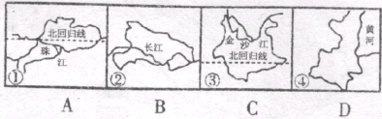
2．下列农业行为符合“因地制宜”、“可持续发展”观点的是
A．陡坡上开垦荒地 B．西部地区退耕还林还草
C．在耕地上建设开发区，发展经济 D．西双版纳焚林开荒
3．高新技术产业代表着未来工业的发展方向，你知道它是以什么为基础的吗？
A．资金 B．科学技术 C．生产原料 D．劳动力
4．关于下列铁路枢纽的名称，说法正确的有
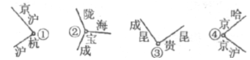
A．①为杭州 B．②为西安 C．③为贵阳 D．④为北京
5．“玉米黄，高粱红，大地笼罩青纱帐”，存在这种农业生产景观的地区是
A．青藏高原 B．东北平原
C．塔里木盆地 D．长江中下游平原
6．下列不属于山东海港的是
A．青岛 B．烟台 C．日照 D．连云港
7．跨越我国长江干流的铁路干线自东向西排列的是
A．京九、京沪、京广、焦柳、成昆 B．京沪、京九、京广、焦柳、成昆
C．成昆、焦柳、京广、京九、京沪 D．京广、京九、京沪、成昆、焦柳
8．上海宝山成为我国钢铁工业中的主要优势是http://dili.chazidian.com
A．煤、铁资源丰富 B．技术力量雄厚
C．水运便利和广大的消费市场 D．农业基础好
9．关于我国能源工业说法正确的是
A．北方以水电为主，南方以火电为主
B．煤炭是我国第一大能源．山西省的煤炭产量最大
C．山东省的胜利是目前我国最大的石油工业基地
D．三峡水电站的电能主要用于大西北的开发
10．陇海铁路与京广、京沪铁路交会的城市依次是
A．郑州 徐州 B．郑州 南昌
C．株洲 徐州 D．株洲 南昌
11．下面四幅图是我国冬小麦、油菜、水稻和甜菜的集中产区分布，图序与排序一致的是
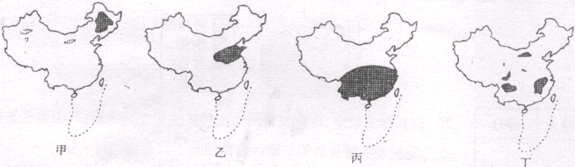
A．甲油菜 乙冬小麦 丙水稻 丁甜菜 B．甲水稻 乙甜菜 丙油菜 丁冬小麦
C．甲甜菜 乙冬小麦 丙水稻 丁油菜 D．甲冬小麦 乙水稻 丙甜菜 丁油菜
12．随着经济的发展，大量农村人口涌入城市当农民工。解决这些农村剩余劳动力的有效途径是
A．大规模向城市移民
B．向国外移民
C．大力发展乡镇企业
D．在农村坚决实行一对夫妻只生一个孩子
13．香港比澳门经济繁荣的原因
A．人口多 B．面积大
C．拥有天然深水港湾 D．矿产资源丰富
14．下列港口按纬度位置由低到高排列，正确的是
①大连 ②青岛 ③连云港 ④烟台 ⑤秦皇岛
A．①⑤④②③ B．④②③①⑤ C．⑤①④②③ D．③②④①⑤
读我国某地区东西和南北铁路干线示意图，回答下题。
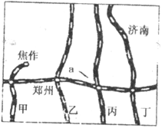
15．图中铁路交通枢纽a是
A．开封 B．商丘 C．徐州 D．合肥
16．为了保证我国粮食自给，应采取的措施有
A．开垦草原，扩大种植面积 B．围湖造田，扩大种植面积
C．依靠科技，提高单位面积产量 D．新建城区、道路绝对不能占用耕地
17．读下图，该图反映了2001年美国和中国依靠科技转化而来的产值占农业新增总产值的百分比。下面有关叙述正确的是
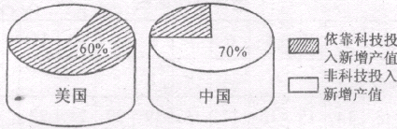
A．美国主要依靠非科技投入增加农业产值
B．中国主要依靠科技投入增加农业产值
C．美国依靠科技投入增加的农业产值占农业新增总产值的60%
D．中国依靠科技投入增加的农业产值占农业新增总产值的70%
18．农业的发展要有适宜的土地、热量、水和光照等条件。根据你的学习，你认为下列优势农产品区域布局规划合理的是
A．黄淮海水稻产业带 B．东北热带作物产业带
C．长江流域油菜和柑橘产业带 D．新疆水产品产业带
19．下列关于海南省的叙述，不准确的是
A．主体部分海南岛地势中央高四周低，为我国第二大岛
B．高温多雨的季风气候使得农业生产以热带作物种植为主
C．是我国目前唯一的省级经济特区
D．是高山族聚居区，民族风情浓郁
读我国台湾省与其他国家产业结构图（单位：%），回答下题。
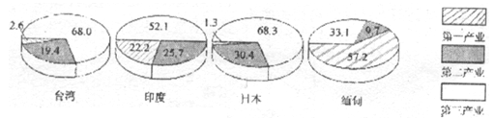
20．下列叙述中，正确的是
A．印度农业生产的自然条件优越，所以第一产业大于第二产业
B．台湾省第一产业比重低，是因为平原面积小
C．日本加工贸易经济发达，所以第二产业大于第三产业
D．缅甸第三产业比重小，说明其经济比较落后
读北京地区图回答下题
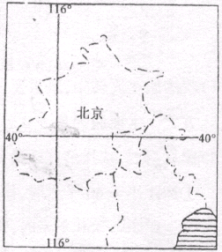
21．北京的经纬度大致为
A．116°E，40°S B．116°E，40°N C．116°W，40°S D．116°W，40°N
22．有关太湖水污染原因的说法，不准确的是
A．江苏沿湖农业生产残留农药，化肥流入太湖
B．浙江沿湖农业生产残留农药，化肥流入太湖
C．上海市民生活污水流入太湖
D．无锡乡镇企业生产污染物流入太湖
二、综合题（本大题共包括6个小题，共28分）
23．阅读材料后，回答下列问题。（每空1分，共5分）
材料一 我国各种运输方式的运输周转量构成表
运输周转量 | 铁路% | 公路% | 水运% | 管道% | 民用航空
货运周转量 | 39.3 | 1.8 | 44.9 | 13.95 | 0.05
旅客周转量 | 44.9 | 46.3 | 2.6 | ﹨ | 6.2
材料二 四种运输方式运费与运输距离相关曲线
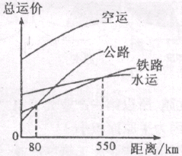
（1）我国旅客周转中，最重要的运输方式是_________和公路。货物周转量最小的是_________运输方式。主要原因是____________________________________。
（2）读材料二，选择最佳运输方式。①运距小于80千米时，用_____________运送。②运距80～550千米时，用_________运送。
24．中国是一个农业大国，农业是我国国民经济的基础，根据所学知识，回答下列问题。（每空1分，共5分）
（1）从下图可以看出我国土地利用构成的特征是：_______比重小，________比重最大。
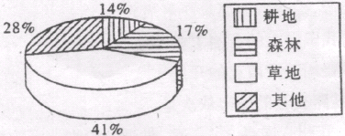
（2）从下图可以看出我国农业产业结构存在的主要问题是：_________产值比重偏高，_________、_________林业产值比重偏低。说明我国农业应该发展多种经营。
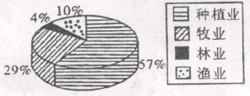
25．继长江三角洲、珠江三角洲地区经济快速发展之后，环渤海经济圈正成为我国经济增长的第三极。读图回答下列各题。(共6分)
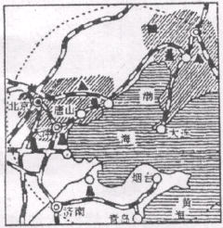
（1）请据图描述环渤海地区城市的分布状况。___________________________。（2分）
（2）该地区丰富的矿产资源主要有_________。限制该地区经济发展的主要自然因素是__________________短缺。
（3）2006年3月，首钢的冶炼部分从北京迁至河北省唐山曹妃甸，此举对北京环境产生的积极影响是__________________。但首钢的科研中心仍保留在北京，这样做的原因是____________________________________.
26．读我国台湾省地理位置图，回答下列各题。（6分）
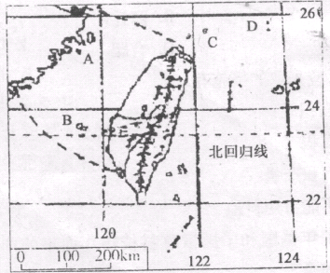
（1）钓鱼岛自古以来就是中国的领土，所以我们必须知道钓鱼岛的位置，是______点。
A．A B．B C．C D．D
（2）台湾岛上的地形以_________为主，最高峰为_________。
（3）台湾岛地处亚欧板块与__________________板块的交界处，因而多火山、地震。
（4）台湾的盐场在_________（东、西）海岸，原因___________________________。
27．读海南岛地形图，联系学过的知识，回答下列问题：（4分）
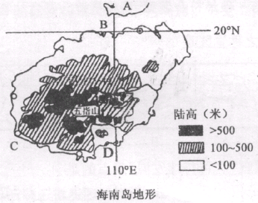
（1）海南岛绝大部分地区的海拔低于_________米。
（2）A为_________半岛，B为_________海峡。
（3）图中A、B、C、D四点中降水最多的是_________。
28．“五一节”期间，家住泰安的小明，在爬泰山途中，偶尔听到一旅游团队的随队导游，操着一口外地口音，向团员们如下介绍泰山情况。小明听后，总感觉有几处不对的地方，你能帮助小明找出来，（找出两处即可，2分）
泰山拔地而起，号称“五岳独尊”，历来是文人墨客、帝王将相仰慕朝拜的对象。她的最新海拔高度为1532.7米，是我国东部第一高峰。由于受季风气候的影响，山上终年葱绿，森林覆盖率达80%以上，一派典型的亚热带风光……泰山特产丰富，主要有板栗、核桃、苹果、柑橘等，吃一口泰山煎饼卷大葱、咬一口肥城桃，都会令你久久难忘……
错误①______________________________________________________
错误②______________________________________________________
第二学期八年级期中学业水平测试
地理试卷参考答案
一、选择（每题1分，共22分）
1．A 2．B 3．B 4．D 5．B 6．D 7．B 8．C 9．B 10．A 11．C 12．C 13．C 14．C 15．B 16．C 17．C 18．C 19．D 20．B 21．B 22．C
二、综合题
23．（每空1分，共5分）
（1）铁路 民用航空 运价高、运量小 （2）公路 铁路
24．（每空1分．共5分）
（1）耕地 草地 （2）种植业 牧业、渔业（顺序可颠倒）
25．（6分）新 课 第 一 网
（1）沿海；沿铁路线（或交通线）分布（2分）
（2）煤铁、石油等水资源短缺（或缺水）（2分）
（3）减轻北京的环境污染，改善北京的环境质量（1分） 靠近高校和科研机构，科技力量雄厚（1分）
26．（每空1分，共6分）
（1）D （2）山地 玉山 （3）太平洋板块
（4）西 夏季风（或东南季风）的背风坡，晴天多，利于晒盐
27．（每空1分，共4分）
（1）500 （2）雷州半岛 琼州海峡 （3）D
28．（每空1分，共2分）
（1）泰山不是亚热带风光
（2）泰山特产中不应该有柑橘

